Федеральное государственное автономное образовательное учреждение высшего образования

«Национальный исследовательский университет ИТМО»

Факультет Информационных технологий и программирования

Типовой расчёт по математической статистике

«Оценивание, проверка статистических гипотез»

Вариант 4.

Выполнил: Васильков Дмитрий Алексеевич М3215

Проверил: Тертычный Владимир Юрьевич

Санкт-Петербург

2024 г.

**Составление статистического ряда, гистограммы и нахождение точечных оценок математического ожидания и дисперсии**

**Исходные данные:**

|  |  |  |  |  |  |  |  |  |  |
| --- | --- | --- | --- | --- | --- | --- | --- | --- | --- |
| -0,993 | -0,270 | -0,194 | 2,646 | -0,456 | -0,703 | 0,660 | 0,134 | -2,058 | -0,180 |
| 1,188 | 0,502 | 0,985 | -0,053 | 0,193 | -0,744 | 1,124 | 2,408 | -2,332 | -0,035 |
| 2,388 | -0,119 | 0,468 | 0,472 | 0,889 | 0,371 | 0,979 | 0,901 | -0,370 | 1,934 |
| 2,265 | -0,001 | -1,364 | -2,080 | -1,591 | 1,437 | -1,316 | 0,076 | 1,285 | 1,305 |
| -0,355 | -2,735 | 1,194 | -1,038 | 0,586 | -0,213 | 1,143 | 0,454 | 0,097 | -0,016 |
| -0,327 | -0,535 | 0,743 | 0,628 | 1,525 | 0,492 | 0,979 | -1,417 | -0,226 | 0,449 |
| 0,083 | 2,209 | -0,121 | 0,867 | 2,143 | -0,323 | 0,492 | -0,919 | -0,317 | -0,522 |
| 0,433 | -0,605 | -0,031 | 2,071 | -0,746 | 0,822 | 1,257 | -1,448 | 0,634 | -1,055 |
| -1,435 | -1,003 | -0,594 | -1,531 | -1,414 | 0,594 | -1,481 | 0,039 | -0,047 | 1,152 |
| -0,499 | 1,683 | 2,247 | 1,444 | -0,418 | -2,977 | -0,968 | -0,308 | -1,816 | -0,446 |
| 1,627 | 1,555 | 0,310 | -0,074 | 1,414 | 1,007 | 0,555 | 0,003 | -2,789 | 0,005 |
| -0,239 | -1,050 | 1,991 | -0,362 | -0,884 | 0,884 | 0,759 | -1,406 | 0,262 | -0,206 |
| -0,961 | 0,096 | -0,119 | -0,777 | 0,166 | -0,405 | -0,572 | 1,624 | 0,119 | 0,049 |
| -0,152 | 0,251 | -0,272 | -0,250 | -0,048 | -2,619 | 1,158 | 0,139 | 0,332 | 0,926 |
| 0,350 | 0,033 | 0,478 | 0,637 | -0,033 | -0,319 | 0,570 | -0,837 | -0,413 | -1,640 |
| -0,795 | -0,015 | 1,774 | -1,568 | 0,302 | -1,120 | -0,917 | -0,091 | 1,118 | 0,277 |
| -0,622 | -0,554 | -0,470 | 0,700 | -0,656 | 1,460 | 1,701 | 0,630 | -0,700 | -0,674 |
| 1,429 | -1,163 | -0,925 | 0,973 | -0,052 | 0,409 | -0,024 | 0,384 | -0,350 | 0,203 |
| -2,084 | 0,100 | 0,001 | -0,070 | 0,773 | 1,132 | -0,769 | -0,609 | 1,816 | 1,307 |

Cоставим статистический ряд с 12-ю интервалами. Наименьший элемент выборки $a=-2,977$, наибольший $b=2,646$. Частное $\frac{b-a}{12}=0,4686$.

Округляя, получаем $h=0,5$

Удобно взять $\tilde{a}=-3$ и $\tilde{b} =3$

|  |  |  |  |  |  |  |  |  |  |  |  |  |
| --- | --- | --- | --- | --- | --- | --- | --- | --- | --- | --- | --- | --- |
| Номер интервала $\left(x_{i-1},x_{i}\right)$ | 1 | 2 | 3 | 4 | 5 | 6 | 7 | 8 | 9 | 10 | 11 | 12 |
|  |
| Границы интервалов | (-3; -2,5) | (-2,5; -2,0) | (-2,0; -1,5) | (-1,5; -1,0) | (-1,0; -0,5) | (-0,5; 0) | (0; 0,5) | (0,5; 1,0) | (1,0; 1,5) | (1,5; 2,0) | (2,0; 2,5) | (2,5; 3,0) |  |
| $$x_{i}^{*}$$ | -2,75 | -2,25 | -1,75 | -1,25 | -0,75 | -0,25 | 0,25 | 0,75 | 1,25 | 1,75 | 2,25 | 2,75 |  |
| $$n_{i}$$ | 4 | 4 | 5 | 14 | 27 | 46 | 38 | 25 | 18 | 10 | 8 | 1 |  |
| $$p_{i}^{*}$$ | 0,02 | 0,02 | 0,025 | 0,07 | 0,135 | 0,23 | 0,19 | 0,125 | 0,09 | 0,05 | 0,04 | 0,005 |  |

Примечания: $\sum_{i=1}^{12}{n_{i}}=200$; $\sum_{i=1}^{12}{p_{i}^{*}}=1$

**Эмпирическая функция распределения**

|  |  |  |  |  |  |  |  |  |  |  |  |  |  |
| --- | --- | --- | --- | --- | --- | --- | --- | --- | --- | --- | --- | --- | --- |
| Границы интервалов | (-∞; -2,75] | (-2,75; -2,25] | (-2,25; -1,75] | (-1,75; -1,25] | (-1,25; -0,75] | (-0,75; -0,25] | (-0,25; 0,25] | (0,25; 0,75] | (0,75; 1,25] | (1,25; 1,75] | (1,75; 2,25] | (2,25; 2,75] | (2,75; ∞) |
| $$n_{x}$$ | 2 | 5 | 9 | 21 | 39 | 75 | 117 | 151 | 172 | 187 | 195 | 200 | 200 |
| F(x) | 0,01 | 0,025 | 0,045 | 0,105 | 0,195 | 0,375 | 0,585 | 0,755 | 0,86 | 0,935 | 0,975 | 1 | 1 |

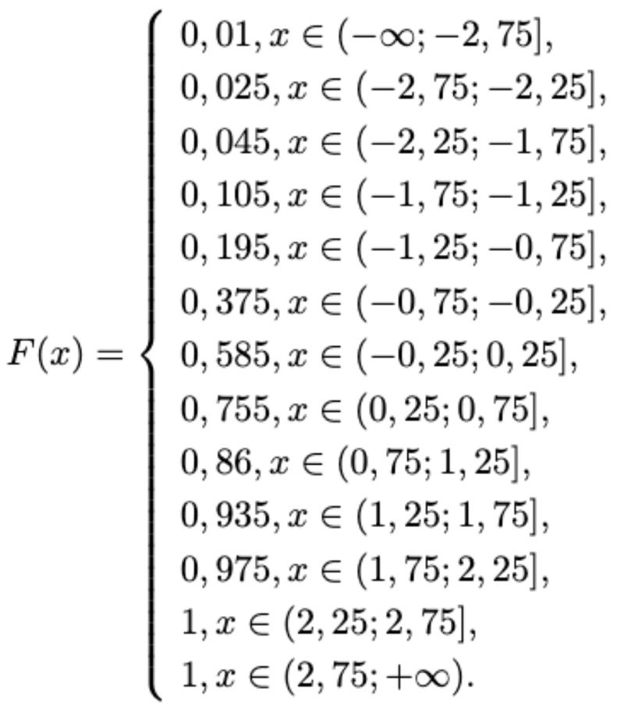

**Математическое ожидание и дисперсия**

Найдем точечные оценки математического ожидания и дисперсии. и выборочную дисперсию 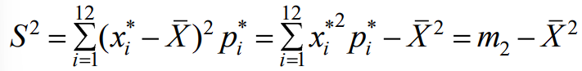

|  |  |  |  |  |  |  |  |  |  |  |  |  |  |
| --- | --- | --- | --- | --- | --- | --- | --- | --- | --- | --- | --- | --- | --- |
| Номера интервалов | 1 | 2 | 3 | 4 | 5 | 6 | 7 | 8 | 9 | 10 | 11 | 12 | Некоторые  результаты |
|  |
|  | -2,75 | -2,25 | -1,75 | -1,25 | -0,75 | -0,25 | 0,25 | 0,75 | 1,25 | 1,75 | 2,25 | 2,75 |  |  |
| $$p_{i}^{*}$$ | 0,020 | 0,020 | 0,025 | 0,070 | 0,135 | 0,230 | 0,190 | 0,125 | 0,090 | 0,050 | 0,040 | 0,005 |  |  |
|  | -0,055 | -0,045 | -0,044 | -0,088 | -0,101 | -0,058 | 0,048 | 0,094 | 0,113 | 0,088 | 0,090 | 0,014 | $$\overline{X}=0,055$$ |  |
|  | 0,151 | 0,101 | 0,077 | 0,109 | 0,076 | 0,014 | 0,012 | 0,070 | 0,141 | 0,153 | 0,203 | 0,038 | $$m_{2}=1,145$$ |  |

Среднее выборочное значение $\overline{X}=\sum_{1=1}^{12}{x_{i}^{*}pⅈ^{*}}$ = 0,055

Выборочная дисперсия $S^{2}=\sum_{i=1}^{12}{{\left(x_{i}^{*}\right)}^{2}pi^{*}}-\overline{X^{2}}=m_{2}-\overline{X^{2}}$ = 1,142

**Доверительный интервал**

При $γ=0,95$ и $Φ\left(t\right)=0,975$ получаем $t=1,95$ и доверительный интервал

$\overline{X}-t\frac{S}{\sqrt{n}}=-0,0924≈-0,09$ и $\overline{X}+t\frac{S}{\sqrt{n}}=0,2023999≈0,20$

Таким образом, доверительный интервал для математического ожидания имеет вид $\left(-0,09;0,20\right)$ т. е. $-0,09 < m < 0,20$

**Проверка статистических гипотез**

|  |  |  |  |  |  |  |  |  |  |  |  |  |  |
| --- | --- | --- | --- | --- | --- | --- | --- | --- | --- | --- | --- | --- | --- |
| Границы интервалов | (-∞; -2,5) | (-2,5; -2,0) | (-2,0; -1,5) | (-1,5; -1,0) | (-1,0; -0,5) | (-0,5; 0) | (0; 0,5) | (0,5; 1,0) | (1,0; 1,5) | (1,5; 2,0) | (2,0; 2,5) | (2,5; +∞) | Примечания |
| $$z_{I}^{*}$$ | -2,237 | -1,799 | -1,362 | -0,924 | -0,486 | -0,048 | 0,390 | 0,827 | 1,265 | 1,703 | 2,141 | 2,579 |  |
| $$Φ\left(z_{i}\right)$$ | 0,0129 | 0,0367 | 0,0869 | 0,1788 | 0,3156 | 0,4841 | 0,6517 | 0,7939 | 0,8962 | 0,9554 | 0,9838 | 1,0000 |  |
| $$p_{i}$$ | 0,0129 | 0,0239 | 0,0502 | 0,0919 | 0,1368 | 0,1684 | 0,1677 | 0,1422 | 0,1023 | 0,0593 | 0,0284 | 0,0162 | $$\sum_{i=1}^{12}{p_{i}^{*}}=1$$ |
| 0,0367 | | 0,0446 | |
| $$n_{i}$$ | 4 | 4 | 5 | 14 | 27 | 46 | 38 | 25 | 18 | 10 | 8 | 1 | $$\sum_{i=1}^{12}{n_{i}}=200$$ |
| 8 | | 9 | |
| $$n_{i}^{2}$$ | 64 | | 25 | 196 | 729 | 2116 | 1444 | 625 | 324 | 100 | 81 | |  |
| $$np_{i}$$ | 7,346 | | 10,038 | 18,374 | 27,364 | 33,688 | 33,536 | 28,432 | 20,456 | 11,852 | 8,914 | |  |
| $$\frac{n_{i}^{2}}{np_{i}}$$ | 8,712 | | 2,491 | 10,667 | 26,641 | 62,812 | 43,058 | 21,982 | 15,839 | 8,437 | 9,087 | |  |
|  |

Где вместо $m$ берем $\overline{X}$, а вместо $σ^{2}=S^{2}$, т. е. $z_{i}=\left(x_{i}-\overline{X}\right)/S$

$$χ^{2}=209,726-200= 9,726$$

По таблице $χ^{2}$-распределения находим: $χ_{p}^{2}=14,07$ (для $k=10; r=10-3=7;p=0,05$).

Так как полученное нами значение $χ^{2}=9,726<14,07,$ то гипотеза о нормальном распределении генеральной совокупности **не** **отвергается.**